Recherche par image :

But : Retrouver à quoi correspond l’image
Avec l’outil de recherche google dans « images » :
Cliquer sur l’appareil photo
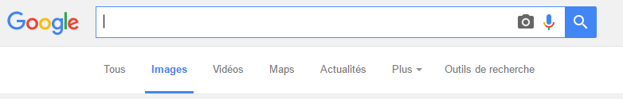
Une fenêtre s’ouvre :
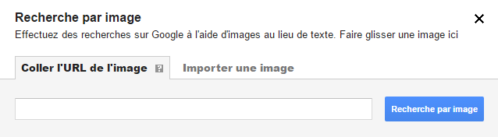
Si la photo est sur internet et a une adresse URL :
Faire un clique droit sur la photo et copier le lien hypertexte.
Coller ce lien dans l’encart.

Si la photo n’est pas sur internet mais sur votre appareil cliquer sur l’onglet « importer une image »
